IRONMAN
L’Ironman est un triathlon très exigeant comportant trois épreuves :
- 3800 m de natation ;
- 180 km de cyclisme ;
- 42 km de course à pied (soit l’équivalent d’un marathon).

Question 1 (4 points) :
Calculer en km la distance totale parcourue lors d’un Ironman. Préciser le calcul effectué sur la copie.
Donnée : 1km = 1 000 m

Question 2 (4 points) :
Calculer la vitesse moyenne en km/h d’un triathlète qui effectue l’épreuve en 8 heures.
On rappelle que v= $\frac{d}{t}$

Un spectateur immobile au bord d’une route regarde passer un triathlète pendant l’épreuve de cyclisme.
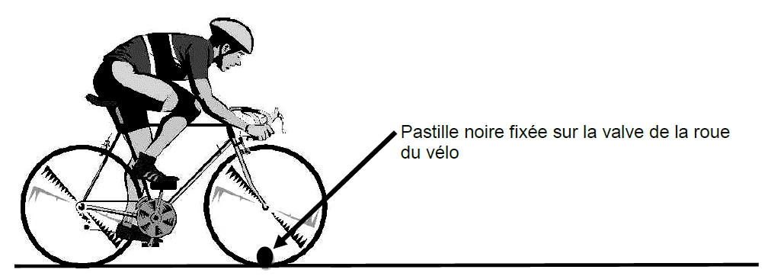
Question 3 (3 points) :
Parmi les propositions suivantes, écrire sur la copie la lettre correspondant à la trajectoire de la valve vue par le spectateur immobile au bord de la route.
Trajectoire A | Trajectoire B | Trajectoire C

Avant l’épreuve, le triathlète prépare une boisson à base de vitamine C. La vitamine C ou acide ascorbique a pour formule chimique C₆H₈O₆.

Question 4 (5 points) :
Donner le nom et le nombre d’atomes de chaque élément chimique présent dans la molécule de vitamine C.
Donnée : extrait simplifié du tableau périodique

1  H  Hydrogène |  |  |  |  |  |  | 2  He Hélium
3  Li Lithium | 4  Be Béryllium | 5  B  Bore | 6  C  Carbone | 7  N  Azote | 8  O  Oxygène | 9  F  Fluor | 10  Ne Néon

La vitamine C est disponible en comprimés effervescents.
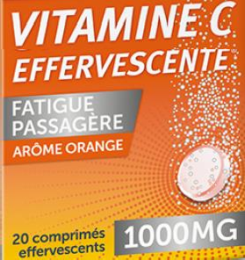

La notice précise qu’il faut dissoudre 1 comprimé dans 250 mL d’eau. Le triathlète souhaite préparer un litre de boisson vitaminée.
Question 5 (4 points) : Déterminer le nombre de comprimés à dissoudre pour préparer un litre de boisson vitaminée. Justifier la réponse.
Donnée : 1L = 1 000 mL

Question 6 (5 points) : On dispose du matériel de chimie présenté ci-dessous. Proposer un protocole que pourrait suivre un chimiste pour préparer la boisson vitaminée du triathlète. Les différentes étapes seront détaillées. On pourra s’aider de textes ou de schémas.
Données :
- les comprimés de vitamine C sont trop gros pour être introduits dans la fiole jaugée directement ;
- les comprimés effervescents se dissolvent en produisant de petites bulles de gaz lorsqu’ils sont mis dans de l’eau.
